Seconda Prova A.A. 2022/23

Corso: Reti Logiche Candidato:
- In quali condizioni si sviluppa una corsa critica?

- E una corsa NON critica?

Esercizio 1:
Si realizzi un dispositivo dotato di due ingressi (A e B) ed un’uscita. L’uscita si porti allo stato alto quando A è allo stato alto e su B si presenta un fronte positivo, mentre si porti allo stato basso se B è allo stato basso e su A si presenta un fronte negativo
Esercizio 2:
Si semplifichi la seguente macchina sincrona.
 | 00 | 01 | 11 | 10 | Out
A | A | E | - | D | 1
B | B | F | D | G | 0
C | A | C | G | D | 1
D | C | B | D | D | 0
E | E | - | G | D | -
F | F | B | - | G | 0
G | B | E | G | G | 1

Esercizio 3:
Si realizzi un circuito sequenziale sincrono dotato di un segnale di controllo che presenti in uscita la sequenza 00-01-11- … (e poi ricominci da principio) se il segnale di controllo è uguale a 0 mentre la sequenza sia 11-01-00-… quando il segnale di controllo è posto a 1.

Esercizio 4:
Analizzare il seguente circuito e descriverne il funzionamento.
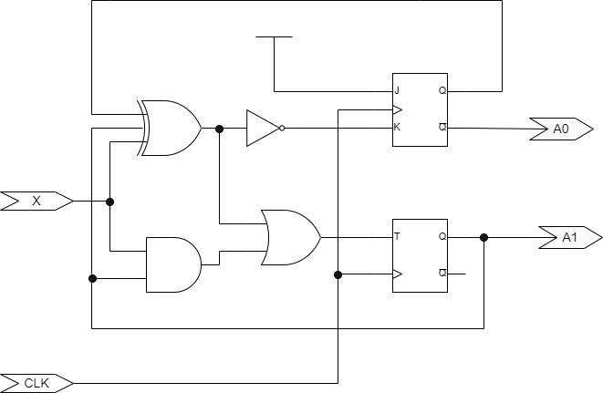
ATTENZIONE: Riportare lo svolgimento degli esercizi nel foglio allegato in bella copia prestando particolare cura nell’esposizione in modo che questa risulti quanto più accurata e che tutti i passaggi vengano esposti con chiarezza!

